软件学院
课程设计（实训）说明书撰写格式和内容的有关要求

- 装订顺序

说明书内容一般应由9个部分组成，严格按以下顺序装订,但学院可根据专业特点制订装订项目。
(1) 封面
(2) 任务书
（3）任务分工
(4) 目录
（5）正文
正文可以包含以下内容（同学们可自行增加）：
（1）绪论或概述
（2）需求分析
（3）概要设计（总体设计）
概要设计部分需要包含：模块结构图
（4）详细设计（包含部分核心代码，代码该加注释的得加注释）
详细设计部分内容的书写可参考本文件夹中的文件，格式严格按照内容及书写格式要求中的规定，当然各小组也可以有更好的模板：
（5）心得体会
（6）课程设计或实训建议（有建议可以保留此点）
（7）参考文献
二、内容及书写格式要求
1、 说明书Word软件编辑，一律打印在A4幅面白纸上，双面打印。
2、 请在格式规范中直接书写说明书，如果新建文档书写，请将页边距设置为上3cm，下2.5cm，左2cm，右2cm
3、 页眉的文字为“中北大学XXXX课程设计（或实训）说明书”，用小四号黑体字，页眉线的上边距为25mm；页脚的下边距为18mm。见本文档页眉。
4、 说明书页码从第1章引言或绪论部分开始，至参考文献结束，在页脚中标出。封面、摘要、目录不编入页码，目录单独编页码。页脚编码方法见本格式页脚。
5、 正文用小四号宋体字；每章的大标题用小三号黑体，加粗，留出上下间距为：段前0.5行，段后0.5行；二级标题用小四号黑体，加粗；其余小标题用小四号黑体，不加粗。
8、 文中的图、表、附注、公式一律采用阿拉伯数字分章编号。如图1.2，表2.3，附注3.2或式4.3。
图表应认真设计和绘制,不得徒手勾画。表格与插图中的文字一律用5号宋体。
每一插图和表格应有明确简短的图表名，图名置于图之下，表名置于表之上，图表号与图表名之间空一格。插图和表格应安排在正文中第一次提及该图表的文字的下方。当插图或表格不能安排在该页时，应安排在该页的下一页。
图表居中放置，表尽量采用三线表。每个表应尽量放在一页内，如有困难，要加“续表X.X”字样，并有标题栏。
三线表见下图2.1 所示：
表2.1 三线表示例
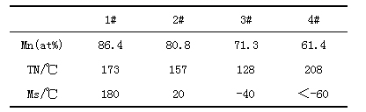
图示例如图2.1 所示：
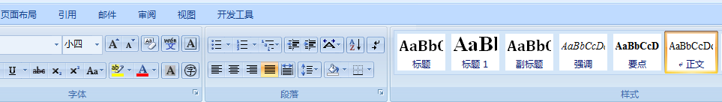
图2.1 示例图

相关部分的具体要求如下:

(1)正文

引言（概述）的内容应包括该项研究的目的和范围，以及该项研究工作在国民经济中的实用价值与理论意义；本研究课题范围内国内外己有文献的综述；理论依据和实验设备条件；本文所要解决的问题；论文内容安排等。
正文是说明书的主体，其内容应该遵照软件设计的规范、步骤进行一一阐述说明。
所有直接引用的文字、数字、事实以及转述他人的观点都应加标注说明其出处，避免论文抄袭现象的发生。标注的格式为[序号]，以上角标形式放在引文或转述观点的最后一个句号之前。标注中的序号按标注出现的次序递增排列。对应的文献应以相同的次序出现在论文的参考文献部分，某一论述同时引证多篇参考文献时，应采用[序号1，序号2，…]的格式，标注方括号中的序号按增序排列。引用示例如下段所示：
当今的社会，可以说是信息技术的发展时代，在社会的方方面面无不涉及到各种信息的处理。信息是人们对客观世界的具体描述，是人们进行交流与联系的重要途径。人类社会就处在一个对信息进行有效合理的加工过程中^{[1]}。伴随着网络的出现，网页逐渐融入人们的生活^{[2]}。快速及时的新闻浏览，五彩缤纷的网上信息，使网络与人们的生活息息相关，于是世界上又出现了第三媒体—Internet^{[3]}。它打破了地域限制，真正使信息得以共享，改变了人们的工作和生活方式。制作网页是企业和个人的宣传自己的重要手段，同时也是学习者获取学习信息的重要手段^{[4]}。
注意参考文献的标注位置在标点符号之前，上标表示。
(3)附录
主要列入正文内过长的公式推导、重复性的数据或图表、仪器操作规程、程序全文及其说明等。
(4)参考文献
参考文献中只应列出正文中以标注形式引用或参考的有关著作和论文。参考文献的排列次序应与正文中引用或参考出现的次序相同。一篇论著在论文中多处引用时，在参考文献中只应出现一次，序号以第一次出现的位置为准。引用参考文献格式示例同开题报告。

软件学院

